Exemple de cahier journal CE1 pour classe hybride
Lundi/mardi

Lundi
 | Groupe A présentiel | Groupe C présentiel  Le lundi, même travail que le groupe A, éventuellement avec différenciation. | Groupe B distanciel  Un premier travail ne sera donné qu’après le premier présentiel (Un travail de révision est possible pour aborder la reprise en classe).
9h | Rituels : Ils peuvent inclure les gestes barrières à respecter, les consignes à rappeler, les échanges oraux permettant aux élèves d’exprimer leurs ressentis, inquiétudes, problèmes pour travailler à la maison… |  | Liste d’activités potentiellement réalisables à la maison :  - entrainement lecture fluence  - Exercices entrainement EDL : Copie retournée / entrainement dictée  / exercices conjugaison…  - activité d’écriture pour mise en commun et dégager critères  - Entrainement RSP / Calcul / Mesures  - Découverte notion maths pour mise en commun en présentiel  - Lecture Article/ vidéo … activité préparatoire à activité MDL / HG / Sciences  Ex de tâche à réaliser à la maison: « Suite à la relecture du texte, faire une liste de ce que le personnage pourrait trouver dans le lieu dans lequel il se trouve, en fonction d’une saison précise (Ex de texte : une balade en forêt, en automne). Donner un exemple aux élèves, échanges, s’assurer de la bonne compréhension de tous.  Maths Résolution de problèmes  Ex de tâche à réaliser à la maison qui sera proposée pour le groupe C en présentiel :  Proposer aux élèves 2 problèmes à résoudre, le premier avec une situation d’ajout et le second avec une situation de retrait :  « Dans une boite, on ajoute 5 balles. Il y a maintenant 15 balles dans la boite. Combien de balles y avait-il dans la boite au début ? »  Au début, dans la boite, il n’y avait pas 15 balles. Il y en avait moins. Il n’y avait pas les balles qui vient d'être rajouter. Elle avait 5 balles de moins.  15 balles – 5 balles = 10 balles.  La réponse est : Dans la boite, il y avait 10 balles.  « Au marché, ce matin, le marchand a vendu 10 casquettes. Il a encore 12 casquettes à vendre. Combien de casquettes avait-il au début du marché ? »  Au début, le marchand avait plus de 12 casquettes à vendre. Les 12 casquettes, ce sont les casquettes qui restent après qu'il ait vendu 10 casquettes. Donc, au début, il y avait 10 casquettes de plus.  La réponse est : Au début, il y avait 22 casquettes.  Différenciation : proposer une réponse à compléter  Exemple du contenu d’un cahier journal autour d’une activité de calcul mental:  On a appris que… (l’élève copie la réflexion commune écrite au tableau).  Institutionnalisation  Coller la synthèse.Photocopie faite à l’avance par l’enseignant, sauf possibilité de l’éditer en temps réel en classe (dans ce cas, la synthèse est réalisée avec les élèves, puis éditée et dupliquée dans l’immédiat). Ce serait mieux.  Travail à faire à la maison : remplir le tableau.  On fait ensemble la première case de chacun des exercices :  A quoi faut-il faire attention ?  X, peux-tu expliquer une dernière fois ?  ---------------------------------------  Orthographe grammaticale  Exemple d’activité : Réécrire un petit texte au pluriel (Exemple page 125 du manuel Pépites Français).  Prendre un exemple préalable pour expliquer explicitement ce qui est attendu pour éviter tout malentendu.  Expliciter aussi les références aux aides possibles : le cahier ? le manuel ? …  Adopter systématiquement la même présentation du cahier journal.  A la maison : un texte peut être donné à relire. Pour motiver l’élève, un chronométrage peut lui être proposé (Voir avec les parents. Ils disposent d’un chronomètre sur leur téléphone portable).  Maths Grandeurs et mesures  Ex de tâche à réaliser à la maison qui sera proposée pour le groupe C en présentiel :  Relire les leçons « Lire l’heure » et « Convertir les durées ».  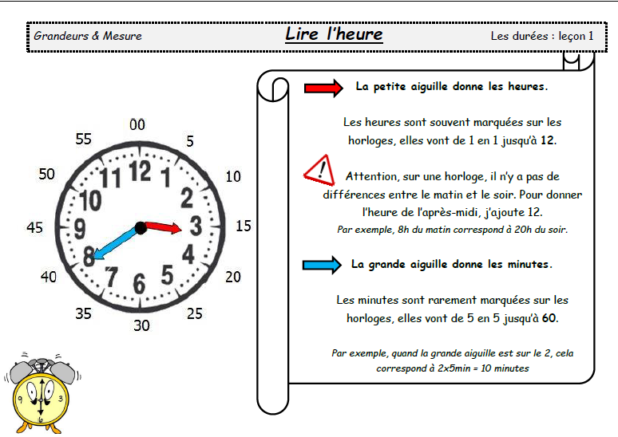  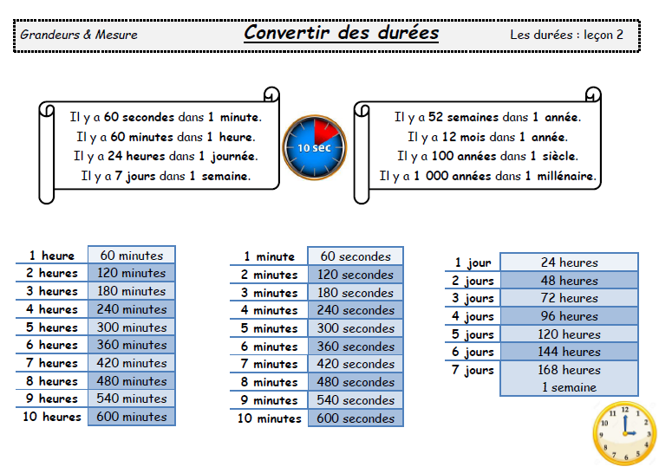  Arts plastiques :  Même présentation dans le journal des apprentissages. Travail à avancer à la maison, sans le terminer obligatoirement.  Les élèves peuvent avoir accès au tuto si vous l’envoyez par mail aux familles : Le tuto pour créer autour de ces œuvres : https://www.fracnormandiecaen.fr/article/252/atelier-le-gouffre  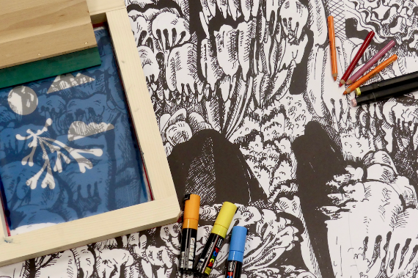
9h15  9h45  9h55 | MDL : Lecture.  Pour construire votre séance, voir notamment Focus | La mise en œuvre d’une leçon de lecture – Pages 43 à 46, guide Corail.  Ex : Texte long, en plusieurs parties (partie 1 lundi – Partie 2 jeudi), ou documentaire…, selon le niveau atteint par les élèves  Exemple d’objectifs :  - Déchiffrage ou automatisation  - Compréhension :  - Identifier les personnages et les caractériser  - Identifier leurs problèmes  - Prélever des informations dans une page de documentaire  - …  Pour construire des séances autour de la compréhension (de mots, de textes courts ou de textes longs, voir Pages 47 à 61, guide Corail).  Déroulement (habituel de la classe) :  Activités en classe : Lecture silencieuse – Lecture de l’enseignant – questionnement – Travail de relecture… selon vos pratiques.  La fin des séances doit être très explicite et bien mettre en avant les nouveaux apprentissages (institutionnalisation).  Puis : prévoir un temps permettant le tissage entre la séance en classe et le travail à la maison.  Pour cela, nous préconisons la mise en œuvre d’un journal des apprentissages systématique pour chacune des séances qui donnera lieu à un travail personnel à la maison. En CE1, c’est aussi l’occasion de faire un travail de rédaction, de copie, d’expression orale.  - Point sur ce qui vient d’être dit et appris (Les élèves expriment les difficultés rencontrées, verbalisent ce qu’ils ont compris, évoquent l’intérêt personnel que chacun a pu y trouver…).  Ce qui peut être fait avec les plus jeunes: Ces points sont notés au tableau, et chaque élève décidera de recopier l’une ou l’autre de ces 2 ou 3 réflexions. Ce lien plus personnalisé avec les enseignements permettra aux élèves le lendemain un meilleur rappel en mémoire, avant de se lancer dans le travail personnel (C’est l’un des intérêts du journal des apprentissages).  - Présentation du travail qui sera demandé par l’enseignant, explicitation de la consigne, et éventuellement si c’est nécessaire, donner un exemple d’un travail réussi et la façon de faire pour le réussir (Instruction directe).  Préparation matérielle avec les élèves, permettant le travail à la maison (Coller l’institutionnalisation de la séance, les élèves écrivent l’une des réflexions précédentes, puis colle le texte du travail à faire.  Ce travail sera également réaliser le lendemain par le groupe C en présentiel. Pour ce groupe, un travail différencié pourra être proposée le lendemain, en plus du travail de continuité : entrainement à la fluence, à l’automatisation de la lecture : lecture de syllabes, de mots ou pseudo-mots, mais aussi espacer différents moments de lecture dans la journée pour quelques élèves, pour travailler la mémoire. Penser à accompagner par la copie la lecture de nouveaux mots ou de syllabes – voir exemples p12 à p16 du guide corail.
9h55  10h20 | Maths : Résolution de problèmes en utilisant des nombres entiers et le calcul  Séance habituelle selon votre progression.  Ce qui semble important :  - Tissage avec ce qui a été vu précédemment, et avec ce qui a été demandé lors du travail à la maison (révision – correction – explications – reprise si nécessaire sur un temps de différenciation).  - Temps de tissage pour le travail à la maison :  - Point sur ce qui vient d’être dit et appris (comme précédemment pour la MDL).  - Présentation du travail proposé, explicitation de la consigne, et si c’est nécessaire, exemple d’un travail réussi, métacognition de la part de l’enseignant éventuellement.  Exemple de séance :  Objectifs :  - Résoudre des problèmes en utilisant les nombres entiers et le calcul.  - Sens des opérations.  - Problèmes relevant des structures additives (addition/ soustraction).  - Rechercher l’état initial dans des transformations additives ou soustractives.  - Étudier le lien entre addition et soustraction.  1. Résolution de situations dans lesquelles on recherche l'état initial dans une situation d'ajout (3 min). - Découverte : Séparer le tableau en deux pour les deux types de problème. - Écrire au tableau.  « Lise donne 3 billes à Pablo. Maintenant, Pablo a 10 billes. Combien de billes Pablo avait-il au début ? » - Dire : Au début Pablo n’avait pas 10 billes. Il en avait moins. Il n’avait pas les billes que Lise vient de lui donner. Il avait 3 billes de moins. - Faire le schéma.  - Écrire la soustraction : 10 billes – 3 billes = 7 billes.  - La réponse est : Pablo avait 7 billes.  2. Résolution de situations dans lesquelles on recherche l'état initial dans une situation d'ajout (10 min). - Donner les problèmes aux élèves, leur laisser un temps de recherche et proposer une correction collective.  Différenciation : Nombre de problèmes à résoudre, lire le problème avec l’élève. « Paul donne 2 images à Léa. Maintenant Léa a 8 images. Combien d’images Léa avait-elle au début ? »  Au début Léa n’avait pas 8 images. Il en avait moins. Elle n’avait pas les images que Paul vient de lui donner. Elle avait 2 images de moins.  8 images – 2 images = 6 images.  La réponse est : Léa avait 6 images.  Refaire le même raisonnement pour les problèmes suivant.  « Théo vient d’acheter 3 petites voitures. Maintenant, ça lui fait 13 voitures. Combien de voitures Théo avait-il avant d’acheter ces 3 voitures ? » Au début Théo n’avait pas 13 voitures. Il en avait moins. Il n’avait pas les voitures qu'il a achetées. Il avait 3 voitures de moins. 13 voitures – 3 voitures = 10 voitures.  La réponse est : Théo avait 10 voitures.  « La fermière vient de ramasser 4 œufs dans le poulailler. Maintenant, ça lui fait 12 œufs dans sa boite. Combien d’œufs avait-elle avant de ramasser les œufs dans le poulailler?» Au début la fermière n’avait pas 12 œufs. Elle en avait moins. Elle n’avait pas les œufs qu'elle vient de ramasser. Elle avait 4 œufs de moins.  12 œufs – 4 œufs = 8 œufs.  La réponse est : La fermière avait 8 œufs.  3. Résolution de situations dans lesquelles on recherche l'état initial dans une situation de retrait (3 min). - Résoudre la première situation collectivement : « Dans une boite, il y a des balles. Marco plonge sa main dans la boite et retire 3 balles. Maintenant il y a 6 balles dans la  boite. Combien de balles y avait-il au début ? » - Au début, il y avait plus de 6 balles. Les 6 balles, ce sont les balles qui restent après que Marco ait enlevé 3 balles. Donc, au début, il y avait 3 balles de plus dans la boite. - Écrire l’addition : 6 balles + 3 balles = 9 balles.  La réponse est : Au début, il y avait 9 balles.  4. Résolution de situations dans lesquelles on recherche l'état initial dans une situation de retrait (10 min). - Donner les problèmes aux élèves, leur laisser un temps de recherche et proposer une correction collective.  Différenciation : Nombre de problèmes à résoudre, lire le problème avec l’élève.  « Tom enlève 4 balles de sa boite. Il lui reste maintenant 6 balles dans sa boite. Combien de balles y avait-il dans sa boite au début ? » - Au début, il y avait plus de 6 balles. Les 6 balles, ce sont les balles qui restent après que Tom ait enlevé 4 balles. Donc, au début, il y avait 4 balles de plus dans la boite. - Écrire l’addition : 6 balles + 4 balles = 10 balles.  La réponse est : Au début, il y avait 10 balles.  « Chloé a utilisé 4 oeufs pour faire un gâteau. Maintenant il n’a plus que 11 oeufs dans sa boite. Combien d’oeufs y avait-il dans sa boite avant de faire son gâteau ? » - Au début, il y avait plus de 11 oeufs. Les 11 oeufs, ce sont les oeufs qui restent après que Chloé ait utilisé 4 oeufs. Donc, au début, il y avait 4 oeufs de plus dans la boite. - Écrire l’addition : 11 oeufs + 4 oeufs = 15 oeufs.  La réponse est : Au début, il y avait 10 oeufs.  « Boris avait pêché des poissons, son chat en a mangé 5. Maintenant, il lui reste 6 poissons. Combien de poissons Boris avait-il pêchés ? » - Au début, il y avait plus de 6 poissons. Les 6 poissons, ce sont les poissons qui restent après que son chat ait mangé 5 poissons. Donc, au début, il y avait 5 poissons de plus.  La réponse est : Au début, il y avait 11 poissons.  « À la pâtisserie, Arthur a dépensé 6 €. Il a maintenant 8 € dans son portemonnaie. Quelle somme Arthur avait-il dans son portemonnaie avant d’entrer dans la pâtisserie ?» Au début, Arthur avait plus de 8€. Les 8€, c'est l'argent qui lui reste après qu'il ait dépensé 6 €. Donc, au début, il y avait 6 € de plus.  La réponse est : Au début, il y avait 6+8= 14€ .  Préparation matérielle avec les élèves, permettant le travail à la maison : faire coller aux élèves les 2 problèmes à résoudre à la maison. Prendre le temps de les lire et de les expliquer collectivement. Faire expliciter les élèves sur les procédures qu’ils vont mettre en œuvre.
10h30  10h50 | Préparation pour la sortie (Lavage des mains – Sortie disciplinées…).  15 minutes de récréation  Retour vers la classe, en prenant le temps de se laver les mains, et entrer en classe sans bousculade, en respectant les consignes de distanciation physique.
10h50 | Maths : calcul mental, en ligne, posé.  Calcul mental : raisonnement sur les nombres. Élaborer ou choisir des stratégies, expliciter les procédures utilisées et comparer leur efficacité. Il peut s’agir :  - Mémoriser des faits numériques  - Automatiser des procédures •Estimer un ordre de grandeur •Complément à la dizaine, à la centaine supérieure •Décompositions additives et multiplicatives de 10 et 100 •Propriété de commutativité de l’addition et multiplication 9 + 2 = 2 + 9 3 x 4 = 4 x 3 •Propriété d’associativité de l’addition et multiplication 9 + 2 = 9 + 1 + 13 x 4 = 3 x 2 x 2 •Distributivité de l’addition par rapport à la multiplication 5 x 12 = 5 x 10 + 5 x 2 •Multiplier par 10, 100 •Additions, soustractions, multiplication, division (quotient, reste ; diviseur à 1 chiffre et 10, 25, 50, 100)  Exemples d’activités : Jeux du furet : avancer ou reculer avec un nombre entier de dizaines, centaines. -Nombre pensé : je pense à un nombre, si je lui ajoute 20, j’obtiens 132. Quel est ce nombre ? -Règle pensée : Observer 3 couples de nombres et construire le suivant puis donner la règle exemple : (235 ; 535) (1167 ; 1467) (4876 ; 5176) (789 ; ?) -Jeu de portrait : 845, 45, 53, 450, 458, 48. « Je suis plus grand que 50 et plus petit que 100. Qui suis-je ? » « Je suis plus grand que 300, mon chiffre des unités est 5. Qui suis-je ? » « Je contiens 45 dizaines et 8 unités. Qui suis-je ? » « Si on m’ajoute 6 dizaines, je dépasse 900. Qui suis-je ? »…  Ou bien :  - Calcul en ligne : raisonnement sur les nombres  - Calcul posé : raisonnement sur les chiffres  Un programme d’entraînement peut être proposé également pour réaliser un travail à la maison. Dans ce cas, même dispositif « journal des apprentissages ».
11h05 | MDL : étude de la langue, orthographe grammaticale (Exemple : Accord sujet verbe).  L’ORTHOGRAPHE GRAMMATICALE  L’enseignement des accords en genre et en nombre se fait dès le CP. C’est par un enseignement explicite de la morphologie flexionnelle, dans le cadre d’une progression associant des enseignements grammaticaux (accords en nombre et en genre des noms, des adjectifs et des verbes, marques de temps et de conjugaison) que les élèves pourront améliorer leurs compétences. L’observation du fonctionnement du verbe et la maîtrise de certaines formes permet à l’élève, au terme du cours élémentaire, d’orthographier correctement les formes verbales au présent, à l’imparfait, au passé composé et au futur des verbes être et avoir, de ceux du 1er groupe et de quelques verbes du 3e groupe (cf. Attendus de fin d'année et repères annuels de progression).  À la fin du CE1, l’élève comprend le fonctionnement du groupe nominal dans la phrase et la notion de chaîne d’accords pour article/nom/adjectif (singulier/pluriel ; masculin/féminin). Il est en mesure de réaliser des accords en genre et en nombre dans le groupe nominal (adjectif, nom, adjectif). Il réalise des transformations orales et écrites de phrases simples (temps, personne), caractérise les changements au sein de ces phrases. Il énonce quelques règles. Il établit des relations entre verbe et pronom sujet (genre et nombre). Il mémorise quelques formes verbales et les orthographie en situation de dictée.  La séance :  Explicitation de la séance d’apprentissage  Temps de recherche sur un texte – Echanges - Temps de manipulation – Exposition d’une première règle, institutionnalisation (Important) – Entrainement – Ecriture…  En fin de séance :  Présenter le travail qui sera à faire à la maison.  Prévoir là aussi 5 à 10 minutes pour faire le tissage nécessaire pour que le travail à faire soit compris. Préparer le matériel avec les élèves.
11h35 | Questionner le monde / EMC, selon votre programmation.  Cette discipline est à croiser avec la MDL dans la mesure du possible (lecture de documents, copie, compréhension, vocabulaire spécifique…)  Un travail de mémorisation peut être demandé pour la maison.
12h00 | Rituels de sortie et précautions d’usage.
12h | Pause méridienne - REPAS
13h30 | Rituels pour la sécurité puis activités ritualisées (lecture offerte, quart d’heure lecture… selon les dispositifs adoptés dans les écoles)
13h50 | EPS : activités permettant de maintenir la distance physique (Athlétisme par exemple)
14h15  14h20 | Retour en classe, rituels de sécurisation.  MDL : Lecture à voix haute, avec l’enseignant (10 minutes avec 5 élèves) – Activités autonomes de lecture ou d’écriture – Entrainement à la fluence… (répartir les élèves en 3 sous-groupes).  Activités possibles :  Entraîner les élèves à la lecture fluide  Lire sans erreur et rapidement des mots complexes grâce à une identification maîtrisée (listes analogiques de mots comprenant une partie commune qui se prononce et qui s’écrit de la même façon. Le choix des mots s’appuie nécessairement sur la progression des graphèmes complexes étudiés et proposent à la lecture des mots de la même famille (voyager, voyageur, voyageuse) ou des mots qui riment (praline, tartine, sardine).  EXEMPLE DE LISTE ANALOGIQUE S’APPUYANT SUR LE GRAPHÈME « IEN »  - Des musiciens, rien, des comédiens, mien, combien, ancien, le gardien, italien, son chien, etc.  - Le roi fait venir des musiciens et des comédiens dans son château ancien.  - Le gardien arrive en courant avec son chien.  En autonomie : Ces listes analogiques sont laissées à disposition des élèves en fond de classe.  Ils s’entraînent ainsi à les relire régulièrement, seuls et en présence du professeur, en utilisant un chronomètre. Mesurer le temps de lecture et le garder en mémoire (noter sur une grille par exemple) incite les élèves à améliorer leur vitesse de lecture.
14h50 | Maths: Grandeurs et mesures  Objectif : Connaître les unités de mesure usuelles de durées : j, semaine, h, min, s, mois, année, siècle, millénaire.  Séance de découverte : - Avoir préparé divers instruments concernant le temps. Laisser s’exprimer les élèves et expliquer quand les élèves ne connaissent pas. - Les élèves remplissent un questionnaire en autonomie.  Le questionnaire est divisé en trois parties : - Comparer les outils pour en comprendre la précision.  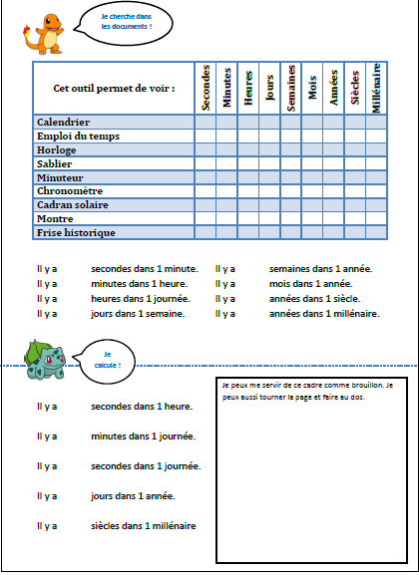  Première approche des unités. - Compter grâce aux outils les équivalences entre secondes et minutes, minutes et heures...  - Différenciation pour les plus rapides : calculer les équivalence en utilisant sa logique.  Mise en commun / institutionnalisation  - Le questionnaire vierge est projeté au tableau. Le remplir en faisant participer oralement les élèves.  - Distribution de la leçon sur la durée : Lire l’heure et convertir des durées. Lecture collective et la coller dans le cahier de leçons.  Préparation matérielle avec les élèves, permettant le travail à la maison : expliquer que les leçons seront à relire.
15h20 | Récréation
15h40-16h00 | MDL : Ecrire, récrire  On pourra proposer soit un travail de copie, soit de rédaction, soit de dictée.  Exemple avec la rédaction :  La rédaction : un tableau page 79 du guide corail fait le point sur les différents types de textes à aborder avec les élèves.  DES EXEMPLES D’EXERCICES  Déplacer, ajouter, remplacer, supprimer à partir d’une phrase de base, à l’oral, puis à l’écrit  Exemple :  L’élève trace un cercle dans la cour.  ➔Dans la cour, l’élève trace un cercle.  ➔L’élève, dans la cour, trace un grand cercle.  ➔Dans la cour, l’élève dessine un grand cercle.  ➔Sans s’arrêter, dans la cour de l’école, Lucie trace un grand cercle rouge.  ➔Sans s’arrêter, dans la cour de l’école, Lucie trace un grand cercle autour des bancs.  Gammes d’écriture, à l’oral, puis à l’écrit  Supprimer le pronom redondant :  Le petit garçon, il court. Le petit garçon court.  Le chat, il est sur le mur. Le chat est sur le mur.  Le jogging d’écriture  Le principe du jogging est celui d’un entraînement court et répété. Il s’agit de demander aux élèves, par exemple en fin d’après-midi comme dans ce document, d’écrire une ou deux phrases, dans leur cahier du jour, en utilisant des lanceurs d’écriture. Les élèves sont invités à lire à haute voix leur production pour prendre conscience de leurs erreurs.  Les phrases sont corrigées par l’élève avec l’aide du professeur.  Des lanceurs d’écriture pour les écrits très courts ritualisés  Les lanceurs d’écriture entraînent l’élève à utiliser certaines structures qui seront réinvesties dans d’autres écrits. Ils présentent des contraintes (lexicales, syntaxiques).  - Construire une phrase en tirant au sort des mots dans les boîtes à mots (les mots sont triés par catégories grammaticales).  - Écrire une phrase contenant trois mots donnés.  - Écrire une phrase de sens contraire à une phrase proposée.  - Terminer une phrase en écrivant selon un modèle.  - Utiliser une structure pour écrire :  Mon livre préféré est … parce que…  Mon animal préféré est … parce que…  Ce qui me rend heureux, c’est… parce que…  Ce qui me fait rire, c’est… parce que  Ce que j’aime faire à l’école, c’est… parce que…  Etc.  LES ÉCRITS COURTS  Les élèves écrivent un texte court de trois à cinq phrases à partir d’une structure donnée ou d’images.  LES ÉCRITS LONGS : à éviter aux vues des circonstances.  Des outils d’aide : voir guide corail page 87.
16h  16h30 | Activités culturelles : Arts plastiques  Prendre le temps de regarder quelques œuvres d’un artiste, ou un interview d’artistes. Comprendre ce qui est dit, ce qui semble important. Débattre collectivement.  Prendre le temps d’expliquer le travail qui pourra être réaliser, détailler les outils et le matériel nécessaire, regarder un tuto si il en existe un pour le travail choisi.  Exemple d’activité, en lien avec le FRAC Normandie : Découvrez en vidéo une interview des artistes Florentine & Alexandre Lamarche-Ovize à propos de leur exposition Rufus au Frac Normandie Caen. Visionner l'interview : https://www.fracnormandiecaen.fr/article/251/interview-de-florentine-alexandre-lamarche-ovize  Présentation du travail à réaliser, commencer en classe et pourquoi pas à terminer à la maison.  Le tuto pour créer autour de ces œuvres : https://www.fracnormandiecaen.fr/article/252/atelier-le-gouffre  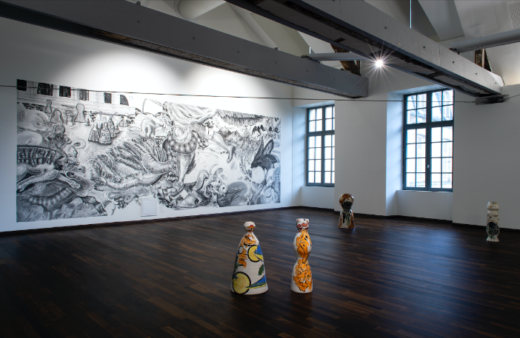  Sortie échelonnée

Mardi : idem que lundi, avec prise en compte de la spécificité du groupe.
 | Groupe B présentiel  Idem groupe A de lundi. | Groupe C présentiel |  | Groupe A distanciel
9h00 |  | Même travail que groupe A en distanciel mais accompagné par l’enseignant, voir les précisions dans l’encadré en début de document). |  | - entrainement lecture fluence  - Exercices entrainement EDL : Copie retournée / entrainement dictée  / exercices conjugaison…  - activité d’écriture pour mise en commun et dégager critères  - Entrainement RSP / Calcul / Mesures  - Découverte notion maths pour mise en commun en présentiel  - Lecture Article/ vidéo … activité préparatoire à activité MDL / HG / Sciences
 | Récréation
 | REPAS
 | Récréation
16h30

